9팀 기획서
팀장 : 부울경_1반_조하원
팀원 : 부울경_1반_손효지
1) 프로젝트 기획

- 아이디어 구체화 및 요구사항 정의
구분 | 작성 내용
서비스명 | 대동빵지도
주요 기능 | 빵 카테고리별 필터링 및 지도 검색  빵 장바구니(즐겨찾기), 빵 리뷰  AI 기반 사용자 취향 빵 추천
기술 스택 | frontend(vue), backend(django), OpenAI API 등
주요 페이지 구성 | 홈(검색) / 빵집 리스트(지도) / 빵 장바구니 / 디테일(빵집 소개) / 리뷰 / 마이페이지(혹은 프로필: 레벨 혹은 등급제, 뱃지 현황 등)

A-1. 필수 기능 정리
번호 | 요구사항명 | 요구사항 상세 | 우선순위
기능적 요구사항
F01 | 빵 카테고리 | 식사빵, 페이스트리, 케이크, 쿠키류 등 세분화된 카테고리 제공 및 분류된 사업장 리스트 확인(별점, 리뷰 확인 가능한 탭으로 이동) | 높음
F02 | 검색 기능 | 빵집 검색 기능 | 높음
F03 | 회원가입/로그인 | 서비스 사용을 위한 사용자 정보 등록 기능 | 높음
F04 | 프로필 기능 | 즐겨찾기(빵 장바구니), 리뷰 관리 등 | 높음
F05 | 리뷰 작성 | 가게별 리뷰 및 별점 기록(스레드 기능 활용) | 높음
F06 | 지도 기능 | 카카오맵 API 기반 지도와 장소 매핑 | 높음
F07 | AI 기능 | AI로 취향 기반 빵 추천 / 리뷰 요약 | 높음
… | … | … | …
비기능적 요구사항
NF01 | 활성 사용자 | 최대 20명의 사용자가 동시에 안정적으로 활용 가능해야 함 | 높음
NF02 | 화면 전환 | 원활한 인터넷 환경에서 깨짐 없이 UI가 제공되어야 함 | 높음

- 진행 계획 수립
- 첨부파일 (WBS & Gantt Chart) 참고

- 데이터 탐색
- 공공데이터포탈(제과점 리스트)

2) 프로젝트 설계
- 다이어그램 작성
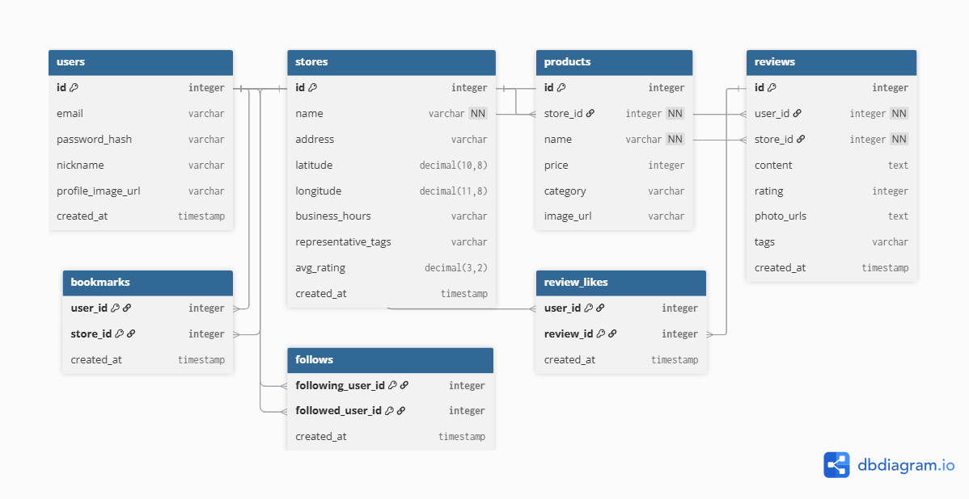

B. UI/UX 설계 (참고자료)

🎨 메인 컬러 팔레트 (Main Colors)
1. 배경 및 베이스 (Cream Tones) 따뜻하고 부드러운 인상을 주는 베이스 컬러입니다.
- Main Background (배경색): #F9F7F2 (Cream 100)
- Sub Background (밝은 영역): #FFFEFA (Cream 50)
- Scrollbar Track / Divider (구분선): #F0EBE0 (Cream 200)

2. 포인트 및 강조 (Deep Teal) 전문적이고 신뢰감을 주는 짙은 청록색 계열로, 버튼이나 헤드라인에 사용되었습니다.
- Primary Accent (메인 포인트): #1D4E45 (Teal 800)
- Dark Accent (어두운 강조/호버): #12352E (Teal 900)

3. 텍스트 (Classic Brown) 가독성을 높이면서도 검정색보다 부드러운 짙은 갈색입니다.
- Main Text (본문 텍스트): #4A4036 (Brown Text)

1)디자인 레퍼런스
출처: 핀터레스트
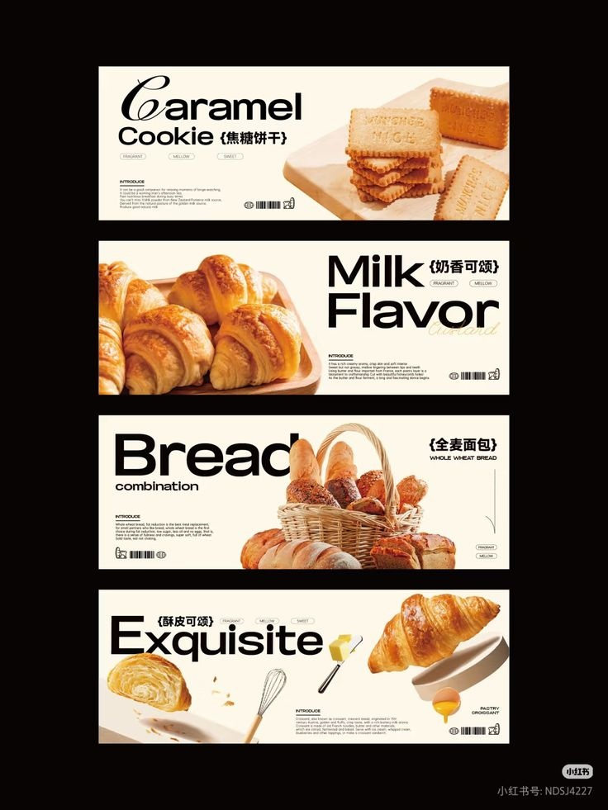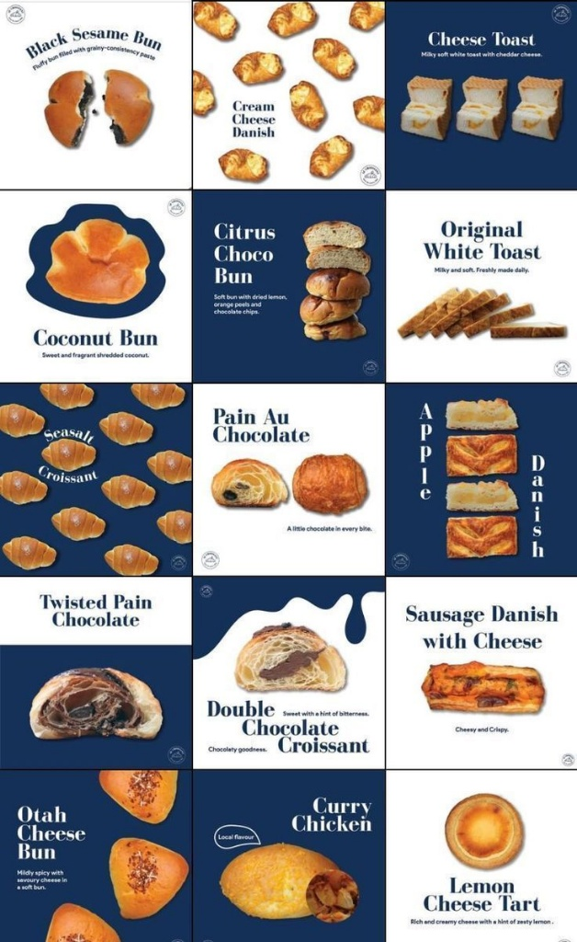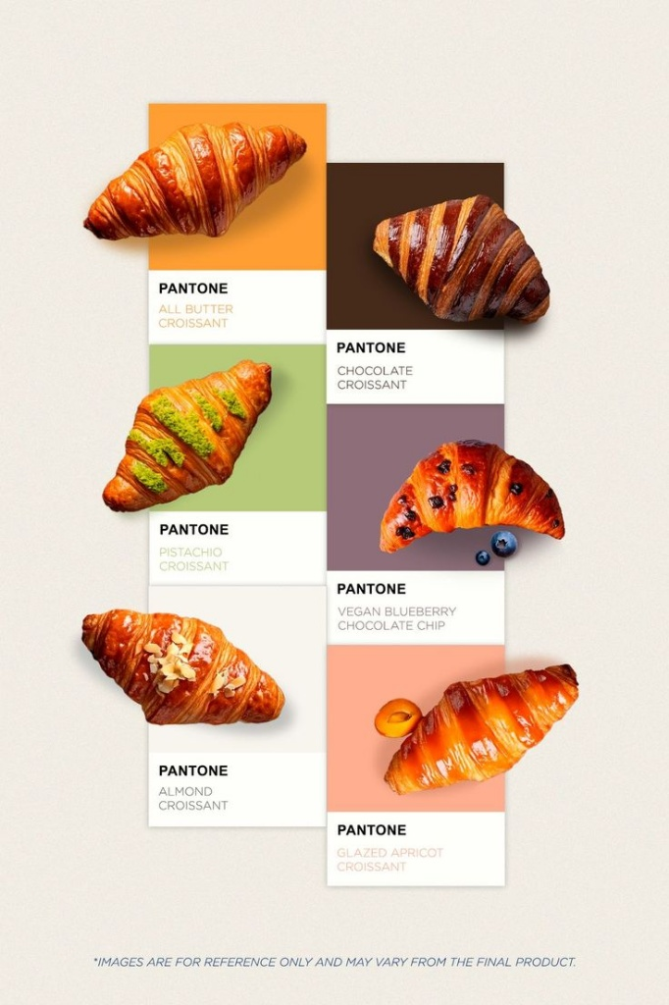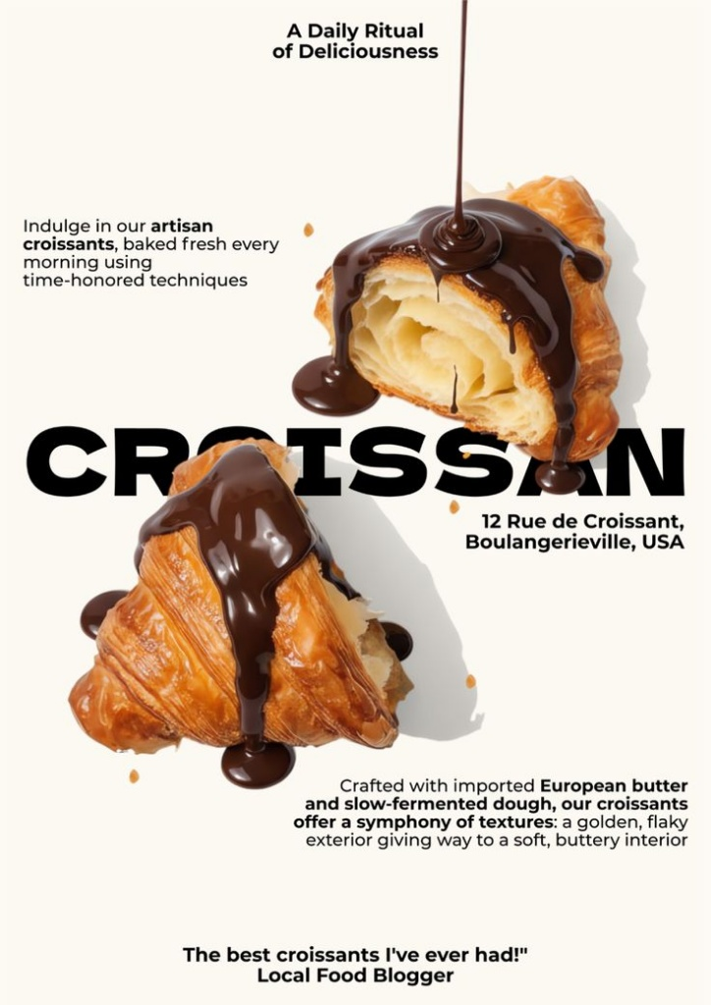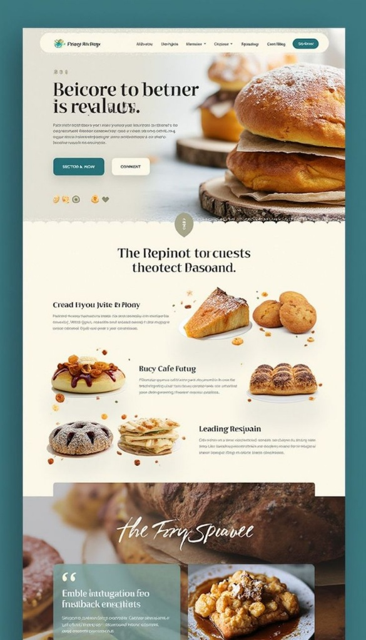

2)목업(Figma)
2-1) 메인 화면 구성
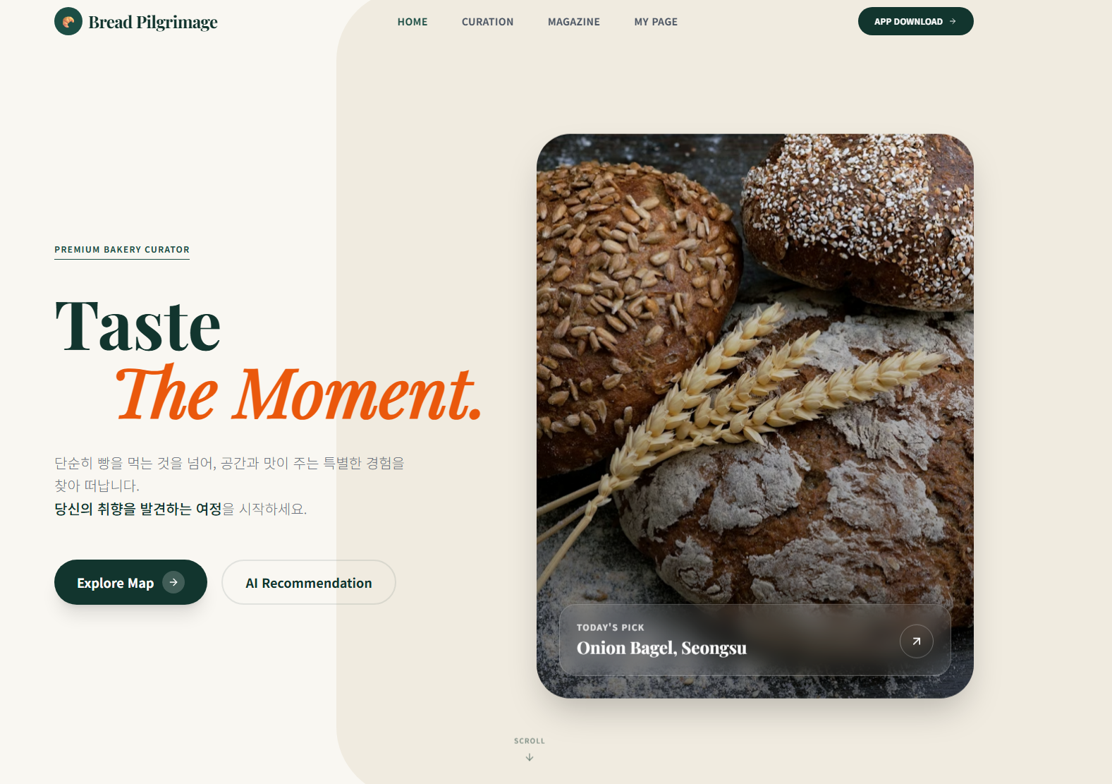
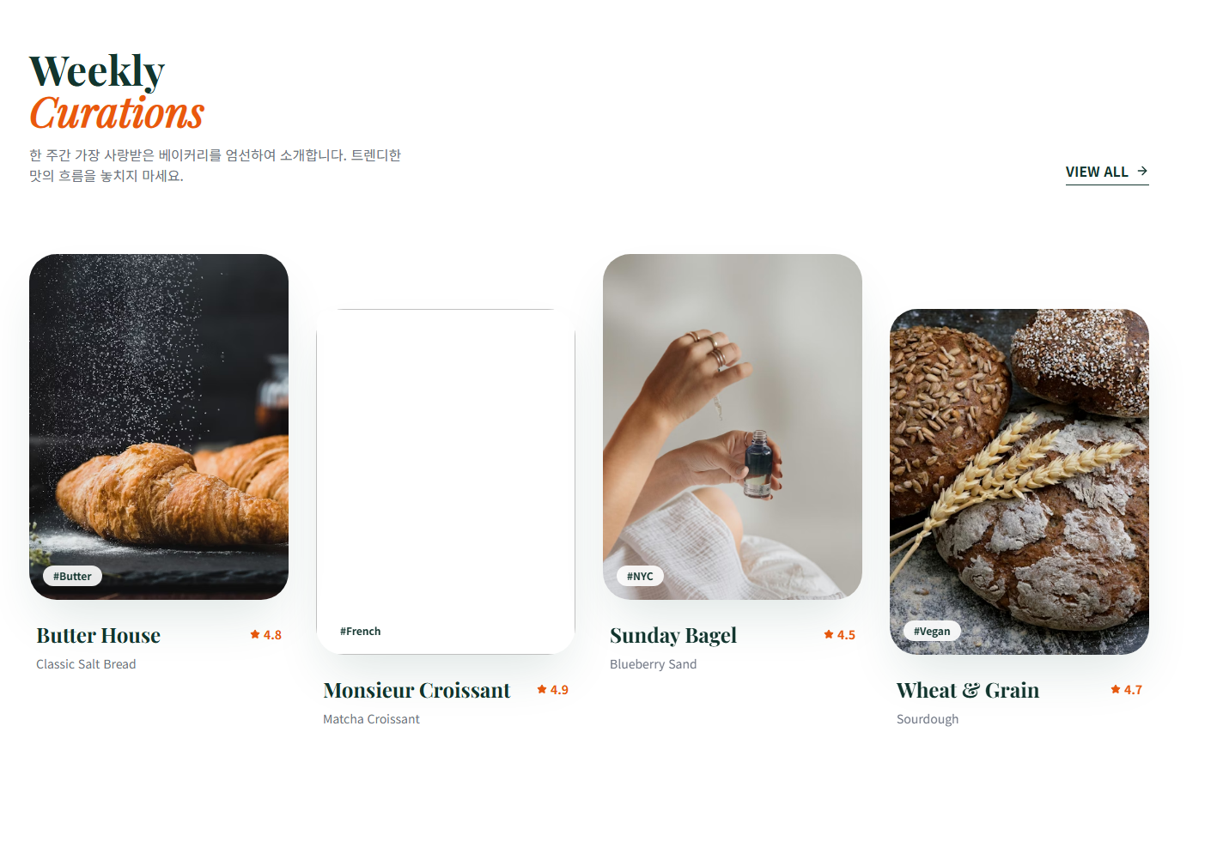
2-2)로그인 및 회원가입 화면 구성
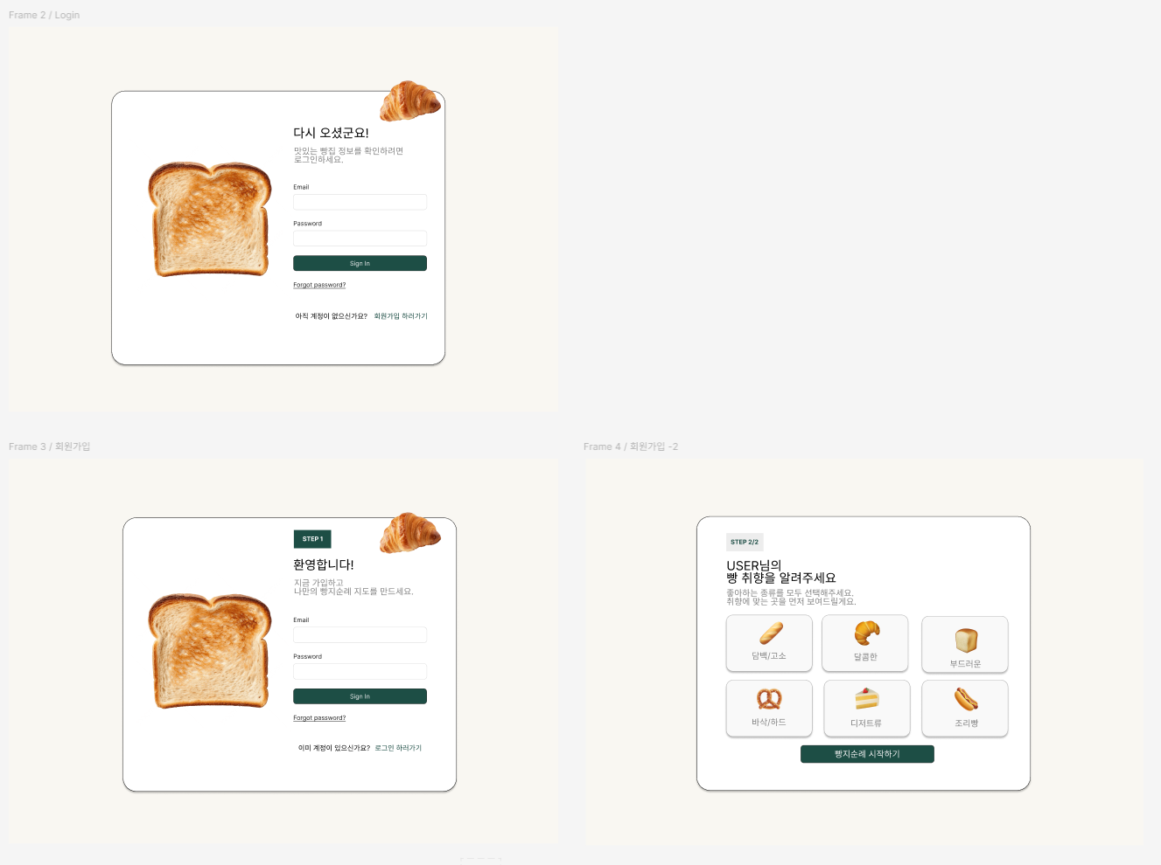

2-3) 지도 화면 구성
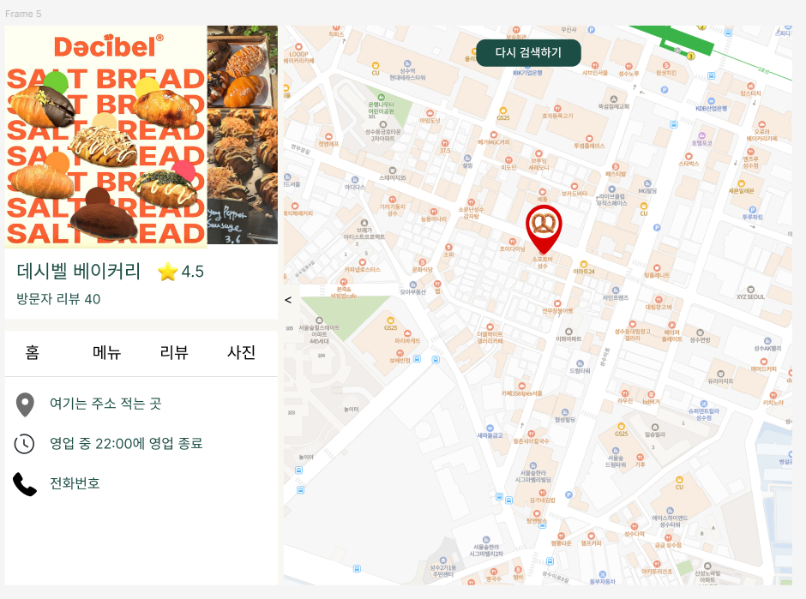
2-4) 가게 상세 및 리뷰 화면
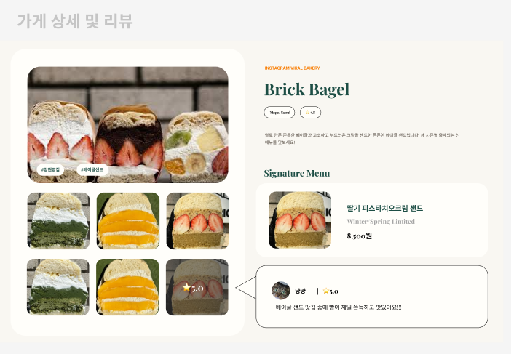

2-5) 프로필 기능
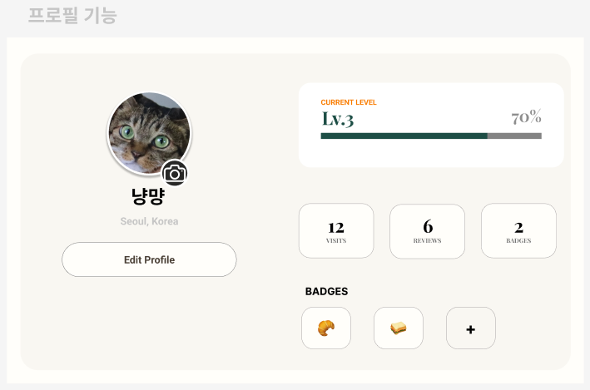
2-6) 지도 화면
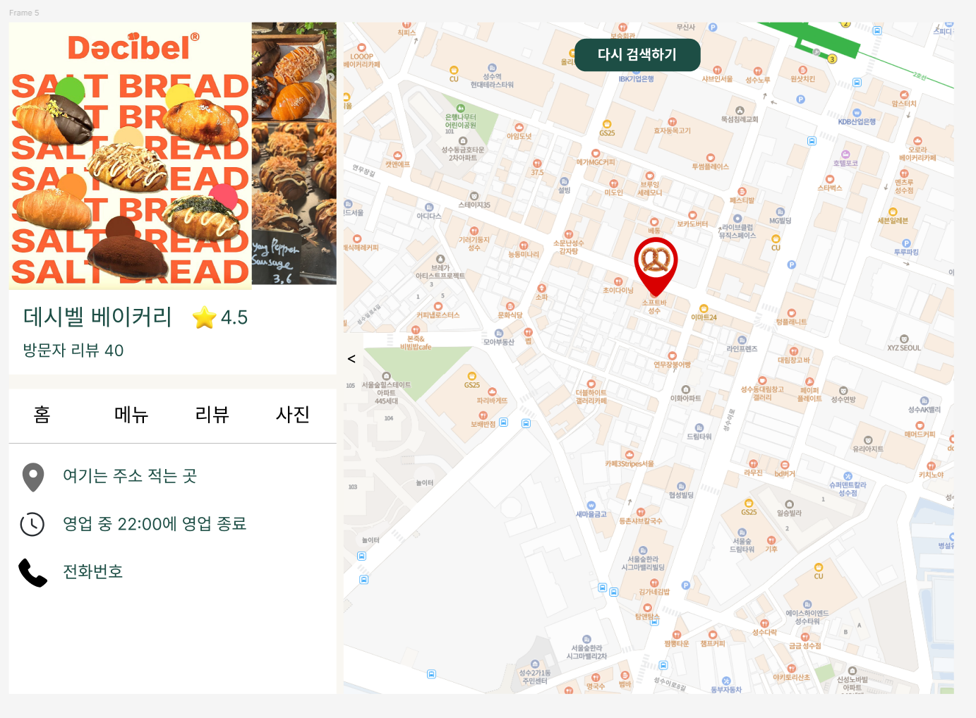
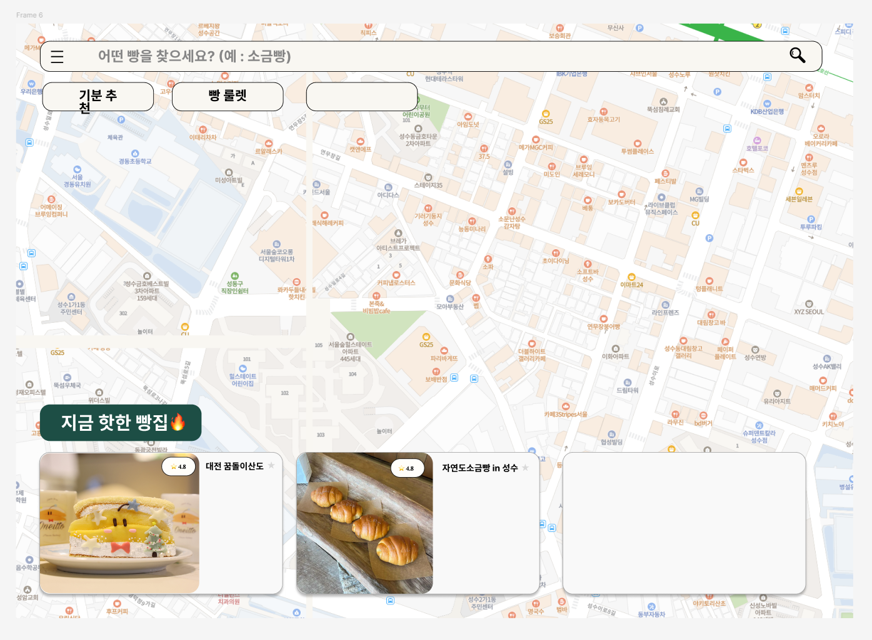
C. API 명세 작성

공통 사항
- Request/Response Format: JSON
- Error Response: { "error": "Error Message", "code": 4xx/5xx }

1. 인증 및 사용자 (Auth & Users)
Method | URL | 설명 | 요청(Request) | 응답(Response) | 인증
POST | /auth/signup | 회원가입 | { email, password, nickname } | { id, email, nickname } (201 Created) | X
POST | /auth/login | 로그인 | { email, password } | { access_token, user_info } | X
GET | /users/me | 내 정보 조회 | - | { id, nickname, email, profile_img, role } | O
PATCH | /users/me | 프로필 수정 | { nickname, bio, image } | { id, nickname, updated_at } | O
GET | /users/{id} | 타 유저 프로필 조회 | - | { id, nickname, bio, follower_count } | X

2. 빵집 (Stores)
지도 기반 서비스이므로 위치 정보(위도/경도) 파라미터가 핵심입니다.
Method | URL | 설명 | 요청(Request) | 응답(Response) | 인증
GET | /stores | 빵집 목록 조회 (지도/검색) | Query Params:  ?lat={위도}&lon={경도}  &radius={반경m}  &keyword={검색어} | [ { id, name, lat, lon, avg_rating, thumbnail }, ... ] | X
POST | /stores | 빵집 등록 (제보) | { name, address, lat, lon, business_hours, tags } | { id, name } (201 Created) | O
GET | /stores/{id} | 빵집 상세 정보 | - | { id, name, address, menu: [...], reviews_preview: [...] } | X
POST | /stores/{id}/bookmark | 빵집 찜하기 (토글) | - | { is_bookmarked: boolean } | O

3. 리뷰 (Reviews)
사진 업로드가 포함되므로 Content-Type: multipart/form-data 사용을 권장합니다.
Method | URL | 설명 | 요청(Request) | 응답(Response) | 인증
GET | /stores/{id}/reviews | 특정 빵집 리뷰 목록 | Query Param:  ?sort=latest (최신순) | [ { id, user, content, rating, photos: [], created_at }, ... ] | X
POST | /reviews | 리뷰 작성 | Form-Data:  store_id, content, rating, tags, images(Files) | { id, created_at } (201 Created) | O
PUT | /reviews/{id} | 리뷰 수정 | { content, rating, tags } | { id, updated_at } | O
DELETE | /reviews/{id} | 리뷰 삭제 | - | 204 No Content | O

4. 소셜 및 상호작용 (Social & Interactions)
Method | URL | 설명 | 요청(Request) | 응답(Response) | 인증
POST | /users/{id}/follow | 유저 팔로우/언팔로우 | - | { is_following: boolean } | O
POST | /reviews/{id}/like | 리뷰 좋아요 (토글) | - | { likes_count: int, is_liked: boolean } | O
POST | /reviews/{id}/comments | 리뷰 댓글 작성 | { content } | { id, user, content, created_at } | O
GET | /reviews/{id}/comments | 리뷰 댓글 목록 조회 | - | [ { id, user, content, created_at }, ... ] | X

